



**工作总结汇报**

REVIEW FOR 2018

金山软件股份有限公司

汇报人：菜小鸟

部 门：运营部

邮 箱：WPS@WPS.com

时 间：2018.8.8

今年，是我们公司稳步发展的一年。而作为公司一员　已到公司已经一年多。这是我人生中弥足珍贵的一段经历。主要负责运营工作，并积极参与了公司多个重要项目。在这段时间里各级领导在工作上给予了我极大的帮助，在生活上给予了我极大的关心，让我充分感受到了领导们“海纳百川”的胸襟，感受到了大发人“不经历风雨，怎能见彩虹”的豪气。在对公司各级领导肃然起敬的同时，也为我有机会成为公司的一份子而自豪。

在这一年多的时间里，在领导和同事们的悉心关怀和指导下，通过自身的努力，各方面均取得了一定的进步一年的情况，总体上可以用四个词来概括：迎难而上，尽职尽责，不失斗志，不辱使命。

**前 言**

自入职接手文案策划工作的半年来，我在公司领导大方指导以及同事们的帮助下，制作完成了网站项目计划书、城市合伙人等材料；每日定期上传网站新闻资讯内容，后期还开始负责效果图版块内容的上传；学习制作了面向商家的H5；维护和管理着公司官方微信、微博、今日头条、搜狐公众平台等几个社交和内容发布平台的账号；开设电商平台店铺，并负责打理。

下面将半年来本人工作向各位领导做简单汇报。

关键词：创新 流量升级 学习

**工作概述**

**1.公司材料制作**

**主要工作回顾**

入职不久，开始着手在原有材料基础上制作完善《网站运营网项目计划书》ppt，在制作中我边学边做，对公司、同事、竞争对手、家装行业的情况都做了一个充分的了解。

之后又完成了《合作商家招募》（ppt与word版）《运营送家电》《免费乘公交活动》《与建行合作运营贷方案》《与平安好房app合作方案》《城市合伙人方案》等多个材料的制作。

**2.网站内容上传**

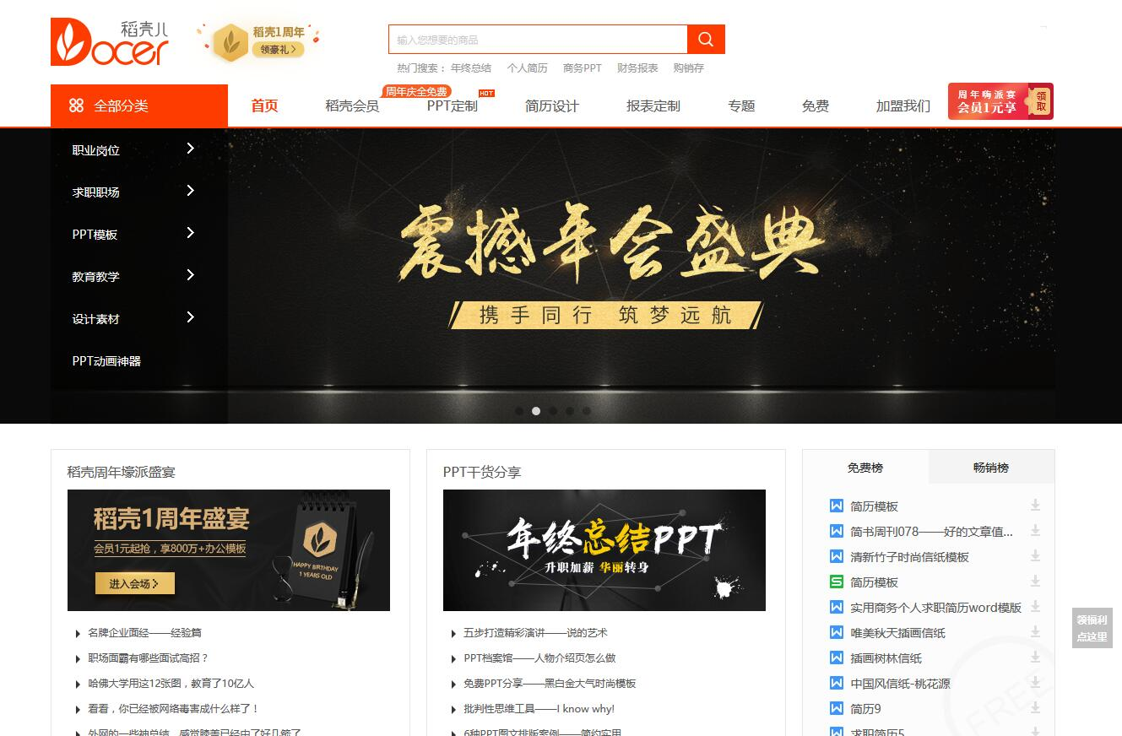从8月中旬开始，固定每天上传网站资讯内容，不到半年时间，已完成了上千条资讯内容的上传。

年底开始，还增加了运营效果图版块内容的上传工作。为完善和充实网站内容做出了自己的一份贡献。

**3.H5制作**

学习制作了“网站商家招募”“我的运营记”（吸引业主）“网站招聘”等几个H5，初步掌握了利用易企秀等工具制作微信H5广告的技能。

通过商家招募H5共有10个商家咨询合作；通过“我的运营受难记”H5，有2位业主注册，据了解，后均成功与运营公司签单。

**主要工作回顾**

（备注：在图片处右键，“更改图片”可替换自己的内容）



**4.社交平台账号维护**

入职后，对公司两个微信公众号做了简单的建议，并开始直接打理微信公众账号，完善了简介、菜单栏、自动回复等一系列功能，周一至周五定期在订阅号发布文章内容。截止目前已有3万订阅用户。

新开公司运营网微博、今日头条、搜狐公众平台账号等平台，并发布内容。截至目前，微博已有粉丝1.6万人，今日头条平均阅读量在10000左右，搜狐公众平台平均阅读量约在1000左右。

**主要工作回顾**

**5.开设公司淘宝店**

学习开设公司淘宝店，在双十一前完成店铺的基本运营，上线商品20余件，借助双十一大潮中成功获客11名，据了解，该业主也成功与运营公司签单。后应部门经理要求，对淘宝店进一步运营优化。

|  |  |
| --- | --- |
| QQ截图20180104214421图片展示 | 文字说明 |
| 文字说明 | QQ截图20180104214421图片说明 |

**1.本年度工作的收获**

**经验及不足**

本人入职前对于运营行业知之甚少。接手工作后，不断学习和积累，对运营、互联网家装行业都进行了深度的了解。

H5制作、淘宝店管理等许多工作是第一次接触，在工作中也积累了许多实战经验。虽然取得的成绩不多，但多亏各位领导和同事的教导与帮助，所做工作尚能够被认可。

此外，在工作与同事及客户的交流沟通，也增强了我的社交和谈话技巧，为未来更高的工作效率提供基础。

**2.本年度工作的不足**

工作半年中最主要的不足，就是微信公众号运营不力。

自接手微信公众号以来已有半年时间，粉丝量仅为309，头条阅读量在9月份约可达40/篇，至12月跌落至平均不足20篇。

究其原因，主要在于内容和运营两方面均没有很好的开展。

内容方面，由于对运营知识不了解，无法原创内容、也很难甄别他人内容的好坏，通常都是简单的复制→排版→发布，无法确保公众号内容的可读性。

运营方面，由于日常网站资讯上传和其他编辑、文案工作占用了不少时间，加之对微信运营没有成熟的经验，几乎没有开展过吸粉活动运营，故最终导致微信公众号至今惨淡经营。

**3.针对不足的反思**

**经验及不足**

在运营的半年时间，我也对运营知识、文章写法、微信规则等有了一个初步的了解。

在新的一年中，一方面希望能够提升文章品质，另一方面，会策划一两个切实可行的吸粉方案，以期提升公众号的影响力。

此外，在工作的同时还要更深刻体会相关工作的具体内容，及客户们的关注热点，以更好的打造公司所呈现出来的内容。

|  |  |
| --- | --- |
| QQ截图20180104214421图片展示 | 文字说明 |
| 文字说明 | QQ截图20180104214421图片说明 |

**1.下半年展望**

**下半年计划**

新的一年本人将再接再厉，继续保持高昂的工作态度，勤勤恳恳，加强创新。在文案策划上多出好的点子和方案，完成淘宝店运营优化工作，提升微信、微博等社交媒体运营效率。自己在新的一年里有更大的进步和成绩，尽自己最大的努力，为网站的发展壮大尽一份绵薄之力。

**2.下半年工作计划概要**

|  |  |
| --- | --- |
| 7月 | 运营技巧提升 |
| 8月 | 客户热点总结及运用 |
| 9月 | 文章品质提升 |
| 10月 | 粉丝运用 |
| 11月 | 运营技巧提升 |
| 12月 | 客户热点总结及运用 |

REVIEW FOR 2018



**感谢您的观看**

汇报人：菜小鸟

部 门：运营部

邮 箱：WPS@WPS.com

时 间：2018.8.8